M 50/15 工业级冷水高压清洗机
产品介绍: | 500巴操作压力级别冷水高压清洗机中的最高级配置，水流量高达900升每小时，强效的15千瓦大功率低速工业马达、高精度工业曲轴泵的应用，使此款设备能够迅速完成繁重的清洗工作。  凭借超强的性能，使其不仅被应用于建筑工地、农业、市政工程和工业企业领域中各种艰苦条件下的清洗工作，更被应用于建筑材料表面处理和加工工艺中。
  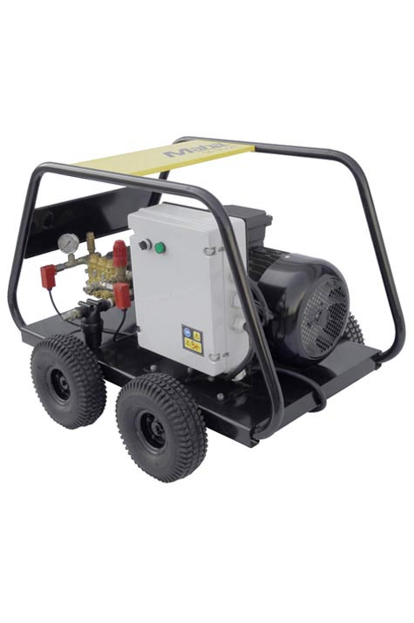
技术参数:

